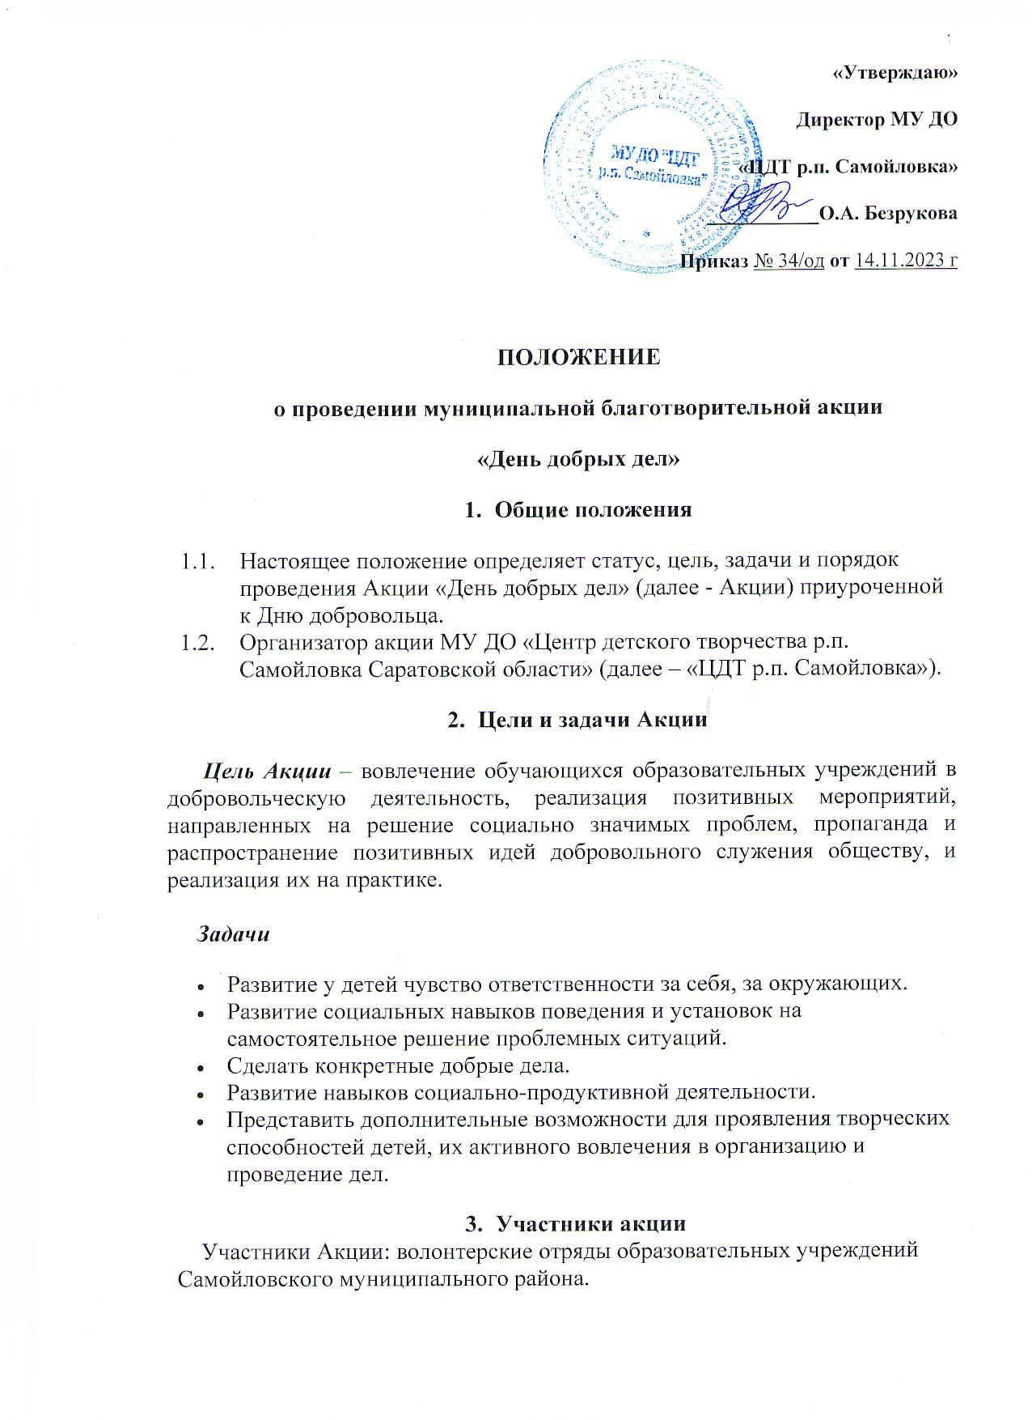

- Сроки и порядок проведения акции
Сроки проведение Акции: с 01 декабря 2023года по 09 декабря 2023 года. Заявки на участие в акции необходимо отправить до 29 ноября 2023 года. (Приложение 1)
До 11 декабря 2023 года участник, предоставляют отчёт о проведении (фото, видео, статьи, ссылки на сайт, где размещена информация о проведении данной акции). Информацию необходимо отправить на эл. почту «ЦДТ р.п. Самойловка» centr0114@mail.ru

Предлагаемые мероприятия в рамках проведения акции:
- проведение мероприятий по популяризации дружбы, мира и согласия между народами, в том числе добровольческие акции, уроки дружбы, флешмобы, тренинги и т.д.;
- оказание адресной помощи пожилым, ветеранам и участникам ВОВ, инвалидам;
- мероприятия в специальных палатах для ветеранов, госпитале ветеранов;
- организация уборок и деятельности по благоустройству дворовых территорий, парков, скверов и т.д;
- «Подарок ветерану» - предполагает проведение творческих мастерских по изготовлению открыток, сувениров и вручение их на дому пожилым людям;
- организация поздравительных концертов пожилым людям в учреждениях, индивидуально, на дому;
- проведение игровых программ, праздников для ребят детских садов и учащихся начальных классов;
- сбор игрушек, вещей, книг для детей из малообеспеченных семей;
- проведение творческих мастерских для ребят младшего возраста по изготовлению поделки;
- проведение акций для любых категорий жителей вашего поселения, которые могут подарить им радость. Например, смайлики с веселыми
рожицами, праздник Улыбки для детей с вашей улицы или дома, дарить воздушные шарики проходящим по улице детям и т.д. Можно провести мастерскую добрых услуг, т.е. научить других ребят тому, что им очень может пригодиться: как делать сувениры из чего-либо, модные прически, маникюр, макияж, фенечки, и многое другое;
- творческие мастерские, праздники, игровые программы на дому для детей с ограниченными возможностями здоровья;
- Сбор и передача книг детским садам.

- Награждение
По итогу Акции участники получат сертификаты.

Ответственный: Методист МУ ДО «ЦДТ р.п. Самойловка»
Сорокина А.М. ( т.89271239798)

Приложение 1

Заявка на участие в Акции «День добрых дел».

ОУ, название отряда,  ФИО руководителя | Мероприятие в рамках Акции | Кол-во участников

